Литературный праздник

«Белые журавли памяти»

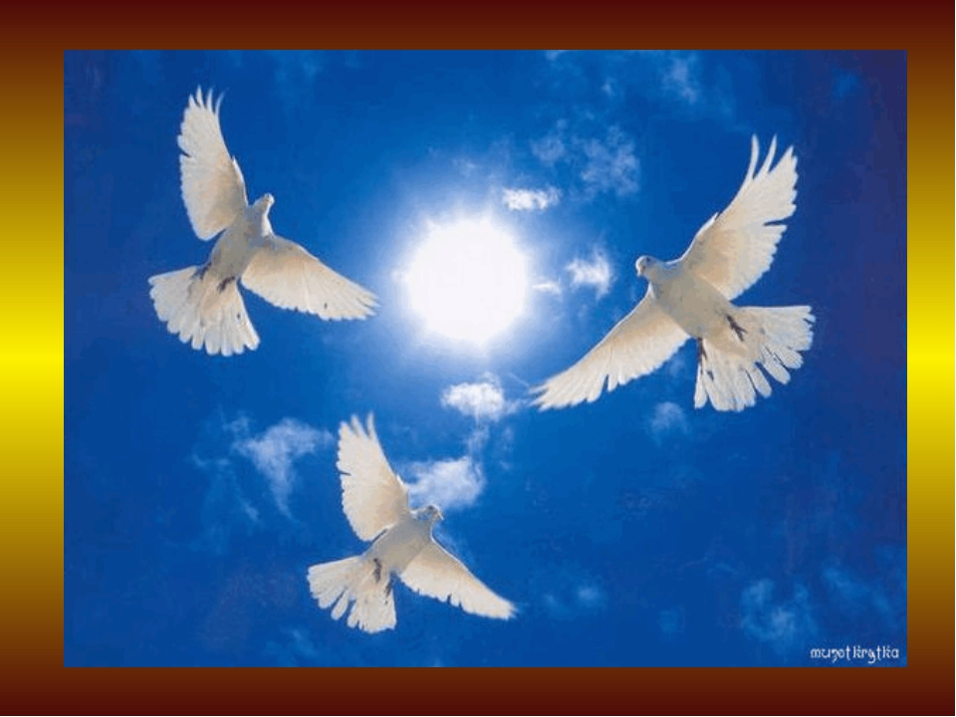

Библиотекарь: Зульфикарова Зайнаб А.

Библиотекарь: Зайнаб абдусаламовна
Выполнили работу: Райсат Иминовна учительница родных и русских языков

2017 год
Цель.
Воспитание патриотических чувств и гражданского самосознания учащихся.
Задачи.
Познавательные:
Познакомить с историей праздника, с памятниками «Журавли» - солдатам, погибшим за веру, Родину, народ.
Воспитательные:
Формировать гражданскую позицию школьников, уважительное отношение к исторической памяти и культуре своего народа, народов мира.
Развивающие:
Формирование желания творческого поиска, познавательного интереса.

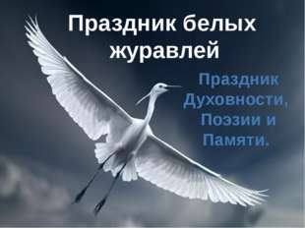

Ход праздника.

Чтец:
Сегодня праздник Белых Журавлей.
Не потому, что к югу косяками.
А в честь бойцов, которые с полей,
Не возвратились целыми полками.
Все полегли, уйдя в расцвете сил.
А многие - безусыми юнцами.
Но для себя о том бы попросил -
Хочу сравняться с ними, как с отцами.
Я думаю, солдат, что пал в бою,
Как Белый Ангел машет нам крылами.
И стих о Журавлях ему дарю.
Ведь это птица-символ.
Память с нами.
Ведущий 1: 22 октября во многих странах мира отмечают праздник Белых журавлей.
Ведущий 2: С древнейших времен люди относились к журавлям с чувством особенного трепета, любви и уважения.
Ведущий 1: Римляне и египтяне считали журавля посланником Солнца, символом дружбы и доброты.
Ведущий 2: Греки считали журавля символом красоты и вестником весны.
Ведущий 1: Китайцы - символом святости и чистоты. По сути, журавль в Китае считался королем птиц.
Ведущий 2: У славян журавли считались посланниками бога. Улетающий осенью клин журавлей символизировал невероятную тоску по родному краю.
Ведущий 1: На Кавказе существует поверье, будто павшие на поле сражения воины превращаются в журавлей. Народный дагестанский поэт Расул Гамзатов знал об этом.
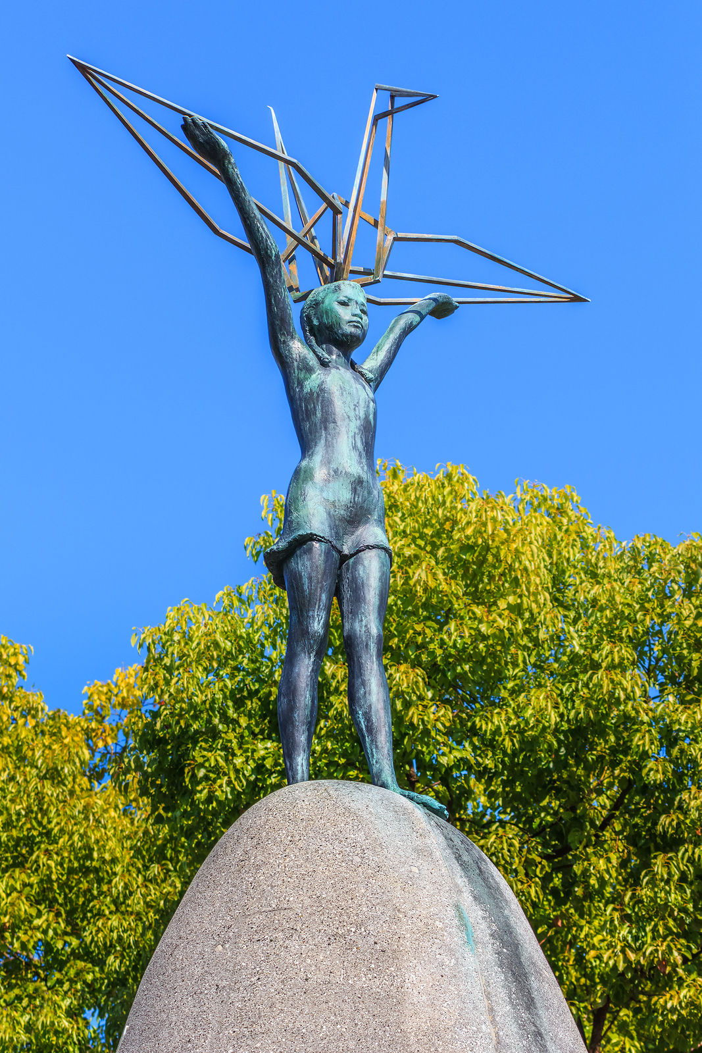
Ведущий 2: Памятник белым журавлям он увидел в городе Хиросиме, когда посетил Японию: на высоком постаменте хрупкая девочка держит над головой журавля, устремившегося ввысь. Памятник стоит в парке Мира, совсем недалеко от того места, над которым в августе 1945 года произошло жуткое событие:
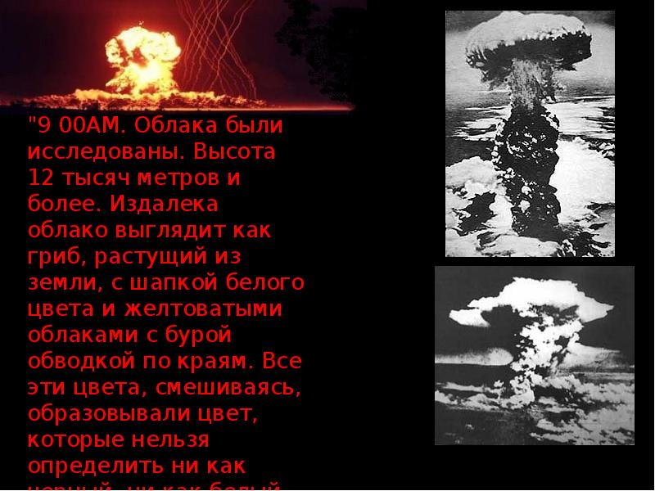
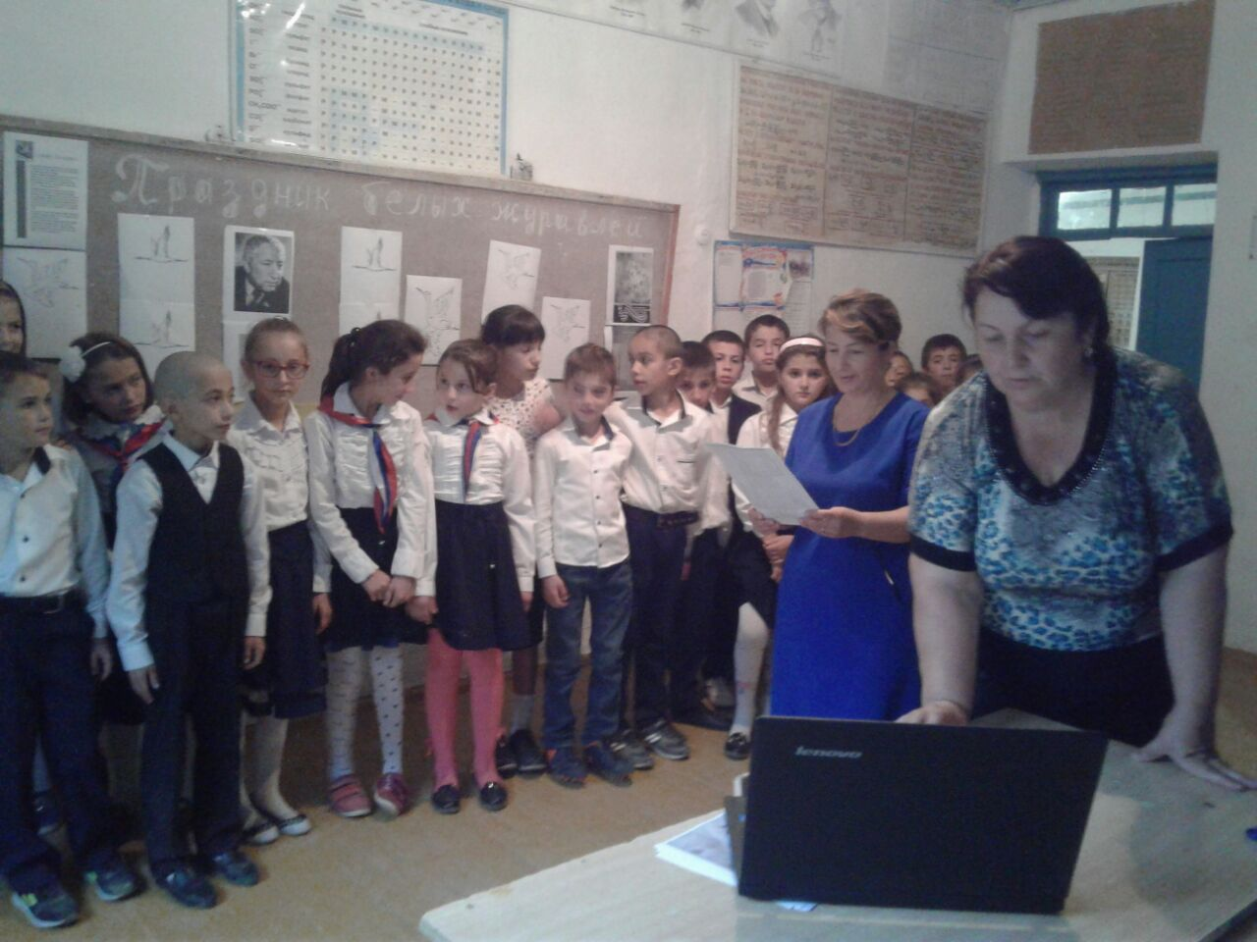
Ведущий 1: на японский город Хиросиму упала американская ядерная бомба. Страшная катастрофа мгновенно унесла миллионы невинных жизней, но это стало только началом. Отравленная радиацией земля отнимала силы у взрослых и детей, и они умирали.
Ведущий 2: Одной из жертв этого смертельного недуга стала маленькая девочка по имени Садако. У нее обнаружили неизлечимое заболевание: белокровие.
Ведущий 1: Но мы живы, пока жива надежда. Девочка свято верила в свое выздоровление. Эту веру поддерживала старинная легенда о том, что у человека, который сможет изготовить тысячу оригами в виде белых журавликов, непременно исполнится самое заветное желание.
Ведущий 2: Журавль – священная птица, живущая очень долго. Садако поверила.
Ведущий 1:В палату принесли бумагу и ножницы. Девочка принялась мастерить. Одноклассники решили помочь ей. Они сами делали журавликов и привлекали к этому занятию своих друзей.
Ведущий 2: Так весть о японских журавликах разнеслась по всему миру. В Японию со всех уголков земного шара летели белые журавлики. Все стремились помочь выздороветь Сасаки Садако.
Ведущий 1: Умирающий ребенок сделал только 644 журавля перед тем, как смертельная болезнь все-таки победила. Девочка умерла.
Ведущий 2:
Но девочка не выжила и скоро умерла,
И тысячу журавликов не сделала она.
Последний журавленочек упал из мертвых рук —
И девочка не выжила, как тысячи вокруг.
Ведущий 2: В честь этого печального события, дабы оставить его в веках, был воздвигнут Монумент мира. Надпись на памятнике гласит «Это наш крик. Это наша молитва. Мир во всем мире»
Ведущий 1: До сих пор к мемориалу люди присылают сотни журавликов, которые не успела изготовить маленькая Садако. Огромное их количество хранится близ памятника в стеклянных ящиках.
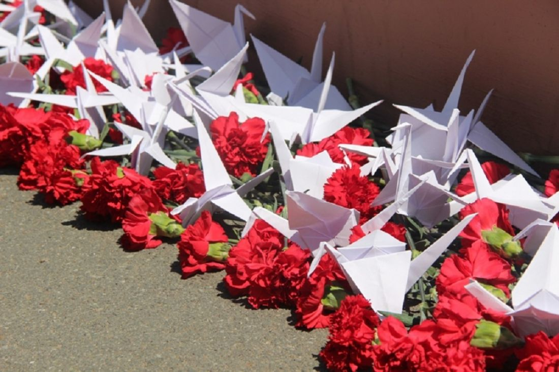
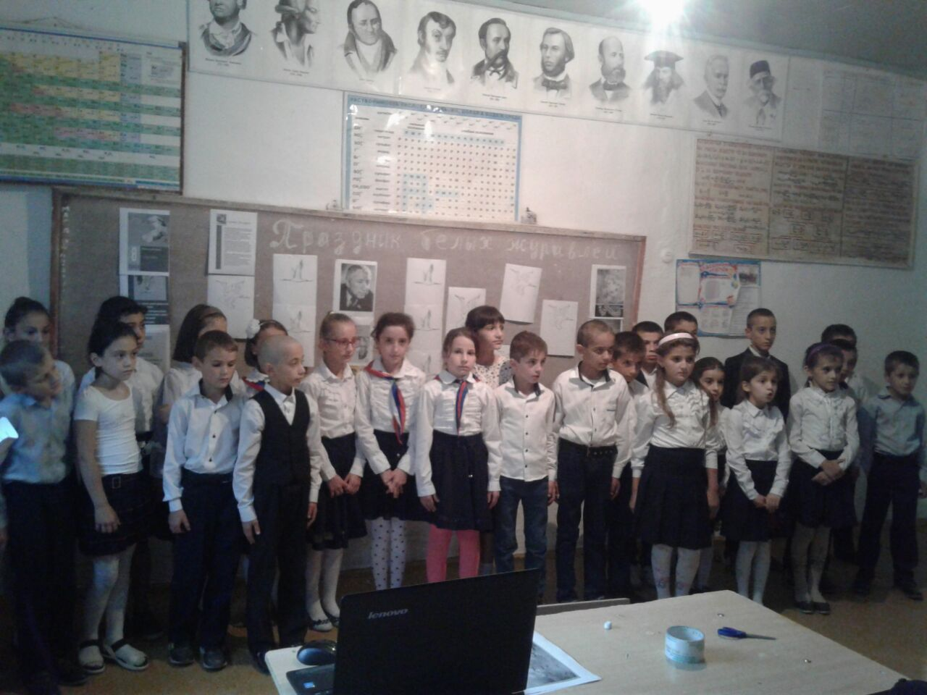
Чтец:
Я хочу, чтоб в целом мире
Затрубили журавли
И напомнить всем могли
О погибших в Хиросиме.
И о девочке умершей,
Не хотевшей умирать,
И журавликов умевшей,
Из бумаги вырезать.
А журавликов-то малость
Сделать девочке осталось...
Для больной нелёгок труд,
Всё ей, бедненькой, казалось–
Журавли её спасут.
Журавли спасти не могут –
Это ясно даже мне.
Людям люди пусть помогут
Преградить пути войне.
(Расул Гамзатов)
Ведущий 2: У памятника японской девочке с белым журавлем, поэт Дагестана Расул Гамзатов увидел впечатляющее зрелище - тысячи и тысячи женщин в белой одежде. Случилось так, что в это время в небе появились вдруг настоящие журавли.
Ведущий 1: Говорили, что они прилетели из России. Их стая была небольшая, и в этой стае Расул Гамзатов заметил маленький промежуток.
По дороге домой, поэт думал о погибших двух братьях, о миллионах, не вернувшихся с войны, о женщинах в белом одеянии, о судьбе несчастной Садако, но мысли поэта все время возвращались к белым журавлям и вылились в стихи.
Ведущий 2: Эти стихи понравились артисту Марку Бернесу, он попросил композитора Яна Френкеля написать музыку. Так родилась песня «Журавли».
«Журавли». Дети исполняют танец.
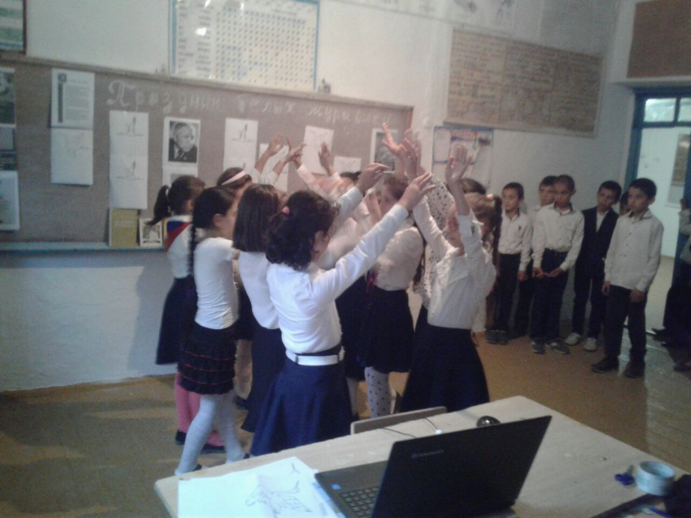
Ведущий 1:
Мне кажется порою, что Гамзатов,
Ту песню написав про журавлей, -
Не песню сочинил, а гимн когда-то! -
Гимн памяти всех павших на земле...
Ведущий 2: Песня «Журавли» стала гимном праздника Белых Журавлей, как праздника поэзии и памяти всех павших во всех войнах.
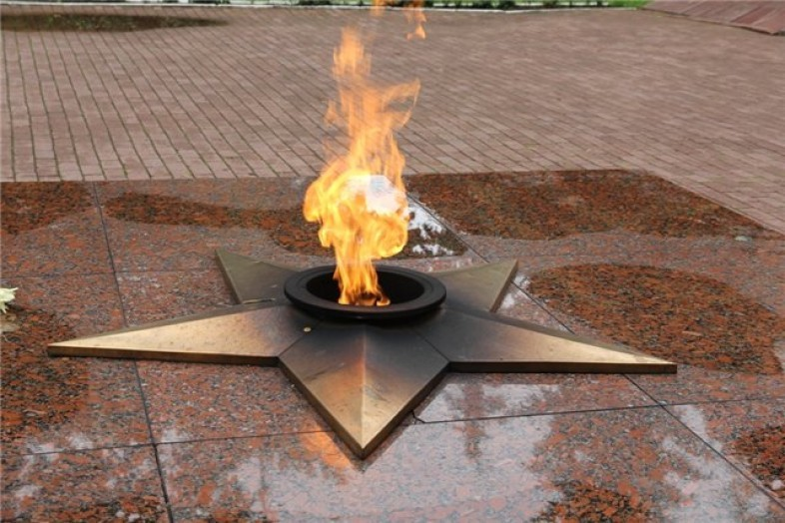
Ведущий 1: Журавли взмывают в небо над могилами воинов Великой Отечественной войны.
Над тою высокой горою
Летят и летят журавли.
Летят среди шума дневного,
Летят посреди тишины,
Как память о тех, кто сражался
И кто не вернулся с войны.
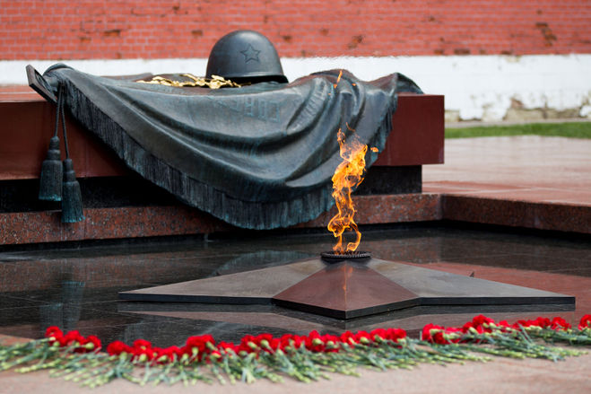
Дети читают стихи.
Его зарыли в шар земной.
Его зарыли в шар земной,
А был он лишь солдат,
Всего, друзья, солдат простой,
Без званий и наград.
Ему как мавзолей земля -
На миллион веков,
И Млечные Пути пылят
Вокруг него с боков.
На рыжих скатах тучи спят,
Метелицы метут,
Грома тяжелые гремят,
Ветра разбег берут.
Давным-давно окончен бой...
Руками всех друзей
Положен парень в шар земной,
Как будто в мавзолей...
У обелиска
Застыли ели в карауле,
Синь неба мирного ясна.
Идут года. В тревожном гуле
Осталась далеко война.
Но здесь, у граней обелиска,
В молчанье голову склонив,
Мы слышим грохот танков близко
И рвущий душу бомб разрыв.
Мы видим их - солдат России,
Что в тот далёкий грозный час
Своею жизнью заплатили
За счастье светлое для нас...

«Никто не забыт и ничто не забыто!»

«Никто не забыт и ничто не забыто» -
Горящая надпись на глыбе гранита.
Поблекшими листьями ветер играет
И снегом холодным венки засыпает.
Но, словно огонь, у подножья – гвоздика.
Никто не забыт и ничто не забыто.
«Непохороненные солдаты»
Как часто, поднимаясь журавлями,
Над местом, где стояли до конца,
Солдат погибших души, за дождями,
На запад шли сквозь годы, месяца.
Так много их ещё лежит в бурьяне,
И в чащах. Не отмечены крестом
Те блиндажи, окопы. Ждут славяне -
Присыпаны берёзовым листом.
Им снится встреча с внуками и мама,
Глядящая с крыльца куда-то вдаль.
Война идёт, и бьёт набат из храма.
В глазах солдат тревога и печаль.
Прощальный залп поднимет в небо стаю.
Отдаст на землю пух, взмахнув, крыло.
Я смертный медальон во сне читаю.
Найти хочу хотя бы одного.
песня «Птицы белые».
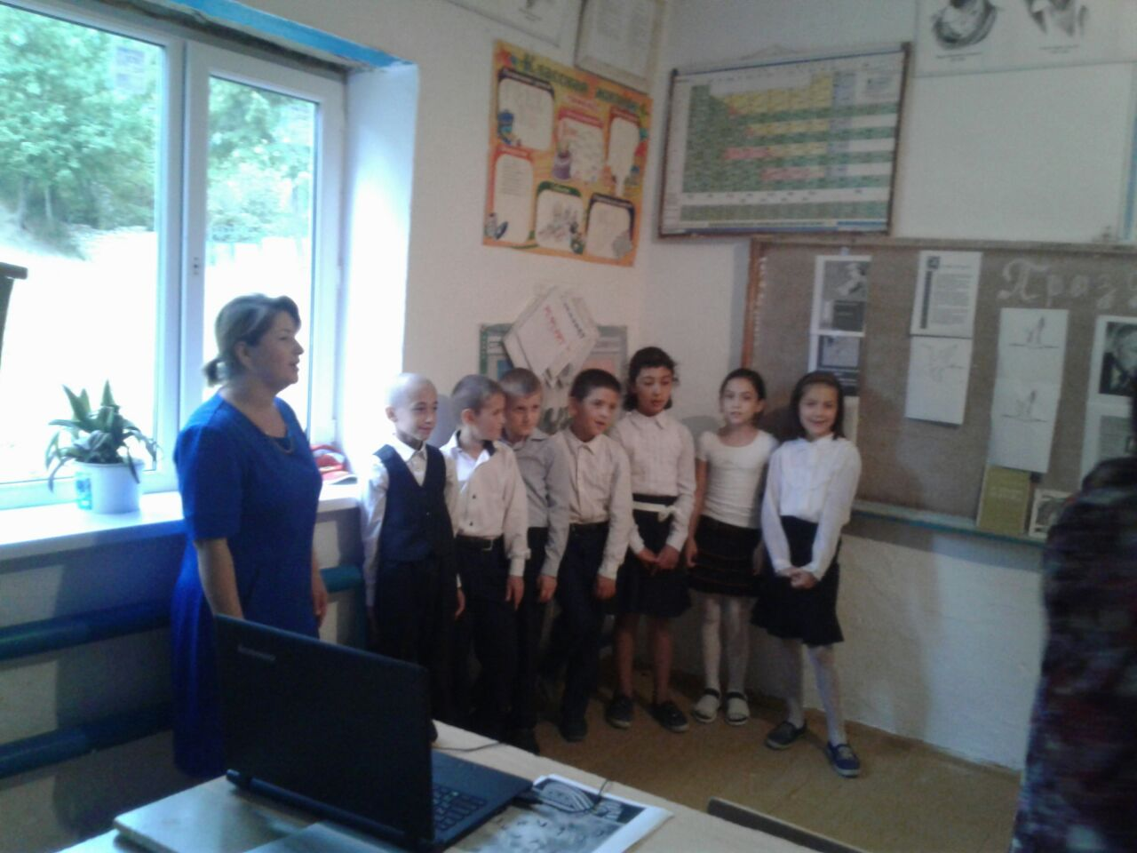
Ведущий 2: в этот день вспоминают безвременно погибших не только во время ядерного взрыва в Хиросиме, во время Великой Отечественной войны, но и пострадавших во всех терактах, в московской трагедии на Дубровке в "Норд-Осте" и жестокой расправе над детьми в Беслане. Вспоминают Афганистан и Грозный.
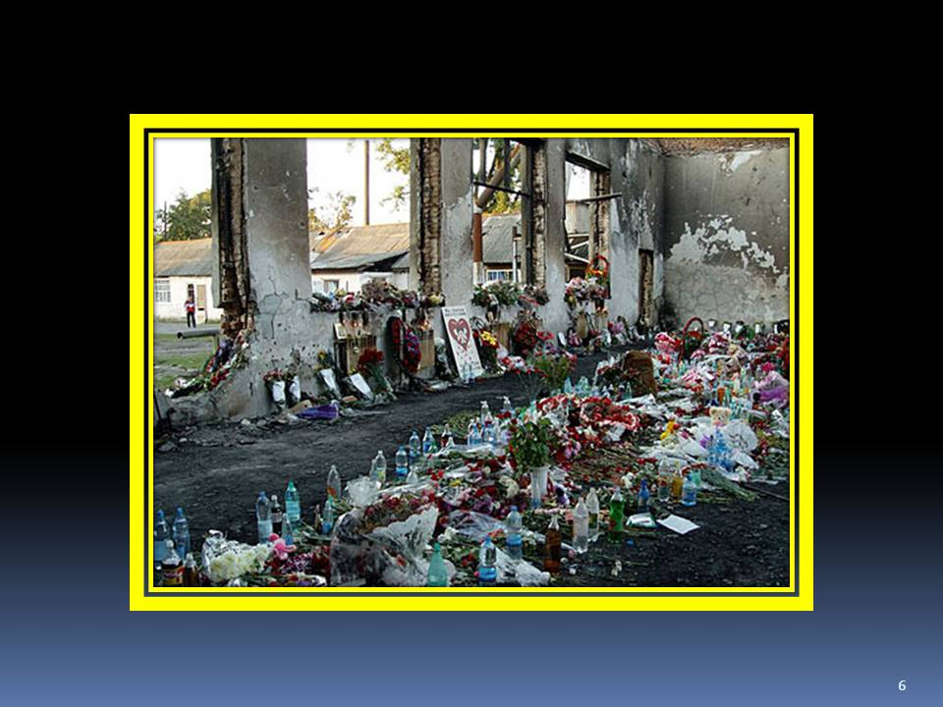
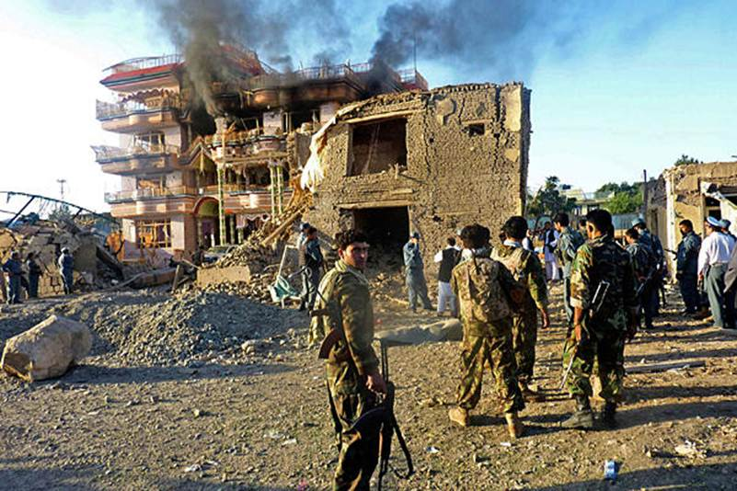
Ведущий 1: Не случайно, участники войны в Афганистане говорят:
«Мы станем старше, проще и грубей,
Всё будем знать и многое уметь.
Но жизнь, прошу, дай крылья
Улететь
С прозрачной стаей белых журавлей!».
Ведущий 2: Белые журавли летят во все континенты и выкликивают имена погибших .
В разных уголках бывшего Советского Союза воздвигнуто 24 памятника белым журавлям.
Ведущий 1: Памятники птицам добра и мира установлены не только на территории России, Японии, но и в других странах.
Это объединяет мировые государства в их стремлении к миру и процветанию.
Ведущий 2: Мы не знаем, что такое война, мы не знаем, как это – отдавать жизнь ради другого, мы не знаем, как это, не видеть солнца, когда оно есть.. Мы не знаем.. Мы не знаем этого благодаря нашим предкам, героям, которые положили свою жизнь ради свободы страны.
Ведущий 1: И все, что мы можем сейчас сделать для них – это помнить и чтить их подвиги. Ведь «Никогда не умирает тот,…
Чья память незабвенная живет,
В сердцах людей укоренившись прочно.
Чтец:
Люди, взгляните на мир!
Звезды над вами блестят…
Звезды войны не хотят!
Это для вас ориентир.
Взрывы, и боль, и пожар,
Город за дымом исчез,
Смотрят светила с небес
Видя военный кошмар!
Раны земные болят,
Страшен на душах ожог.
Это потомкам урок:
Те, кто остались, скорбят.
Ведущий 1: Почтим память погибших во всех войнах минутой молчания.
Чтец:
Я голосую за мир голосом миллионов.
Я голосую за мир - воля моя законна!
Я голосую за мир сердцем всего народа,
Я голосую за мир равенства и свободы.
Разве нужны земле шрамы войны на теле?
Дайте ей журавлей - тех, что взлететь не успели.
Дайте ей синеву моря и чистого неба.
И не во сне - наяву чтоб люди наелись хлеба.
Чтобы цвела заря добрым и ясным светом.
Мир тебе, мать-земля!
Я голосую за это!
Дети исполняют песню «Я хочу, чтобы не было больше войны!»
